**מי** **הזיז את הגבינה שלי?***בר גבאי וגילי גיא*קורסים: סביבות לימוד אינטראקטיביות 2 (13122), תכנות 2 (13211) ותכנות אינטראקטיבי 2 (13123)

**מטרות וקהל יעד**

מנגנון ליצירת משחקים המבוסס על מנגנון "האיש התלוי", שיאפשר למורים ומדריכים וגם ללומדים ליצור פעילויות שנועדו לתרגל שימוש בידע מוצהר באמצעות מענה על שאלות מסוג חד-ברירה המוצגים כטקסט ו/או תמונה בכל תחומי התוכן. המשחקים שניתן ליצור במנגנון זה יכולים לשמש לנושאים מגוונים וללומדים שיכולים לקרוא.

טיימר. נעלם בעת לחיצה על 'בדוק'

עכבר קופץ בתשובה נכונה

תמונה מלווה לשאלה

גבינה- יורדת בתשובה נכונה

מסיחים (לא פעילים בעת לחיצה על 'בדוק')

כפתור המשך לשאלה הבאה

מאוסי העכבר. (קופץ בעת תשובה נכונה)

הוראות (נעלמות בעת לחיצה על 'בדוק')

שאלה

מסיח נבחר+ משוב

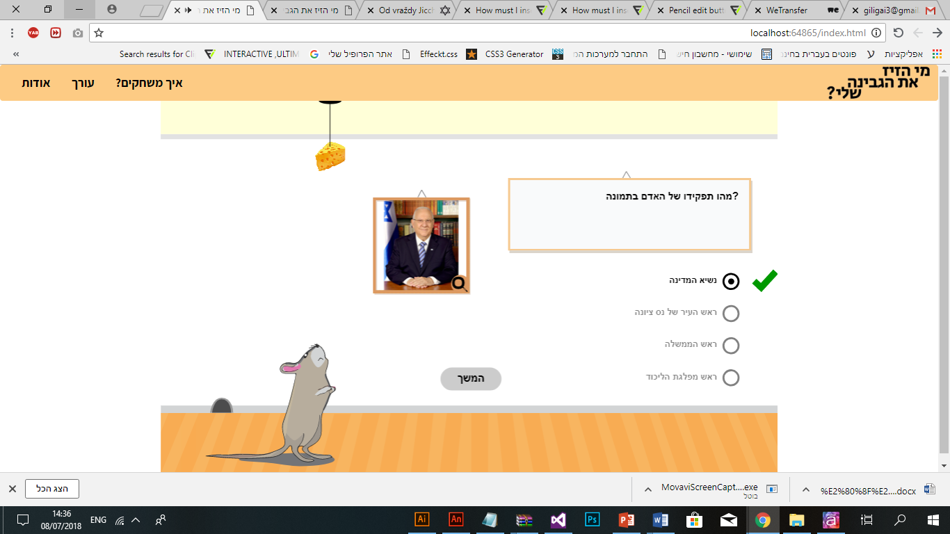

**תיאור המשחק**

כפתור המשך לשאלה הבאה

במשחק זה ישנו את "מאוסי העכבר" (הדמות) שרוצה לקבל את הגבינה שלו, שתלויה על חוט מהתקה. על מנת לקבל אותה, על השחקן לענות נכונה על 10 השאלות הקיימות במשחק הנבחר, תוך הגבלה של זמן מענה לכל שאלה (20 שניות). עם כל תשובה שנענית מופיעים:

* משוב קולי על תשובה נכונה/שגויה
* כפתור להמשך לשאלה הבאה.
* משוב חיובי/שלילי לצד המסיח הנבחר.

אם התשובה שנענתה היא נכונה, הגבינה יורדת מעט לכיוון מאוסי, והוא קופץ משמחה. במידה ולא, הגבינה ומאוסי נשארים במצב סטטי. בתום המשחק, מאוסי מופיע עם הגבינה בידיו ומודה ללומד על שעזר לו לקבל אותה.

**מי הזיז את הגבינה שלי?**

**מחולל***בר גבאי וגילי גיא*קורסים: סביבות לימוד אינטראקטיביות 2 (13122), תכנות 2 (13211) ותכנות אינטראקטיבי 2 (13123)

**מטרות וקהל יעד**

מנגנון ליצירת משחקים המבוסס על מנגנון "האיש התלוי", שיאפשר למורים ומדריכים וגם ללומדים ליצור פעילויות שנועדו לתרגל שימוש בידע מוצהר באמצעות מענה על שאלות מסוג חד-ברירה המוצגים כטקסט ו/או תמונה בכל תחומי התוכן. המשחקים שניתן ליצור במנגנון זה יכולים לשמש לנושאים מגוונים וללומדים שיכולים לקרוא.

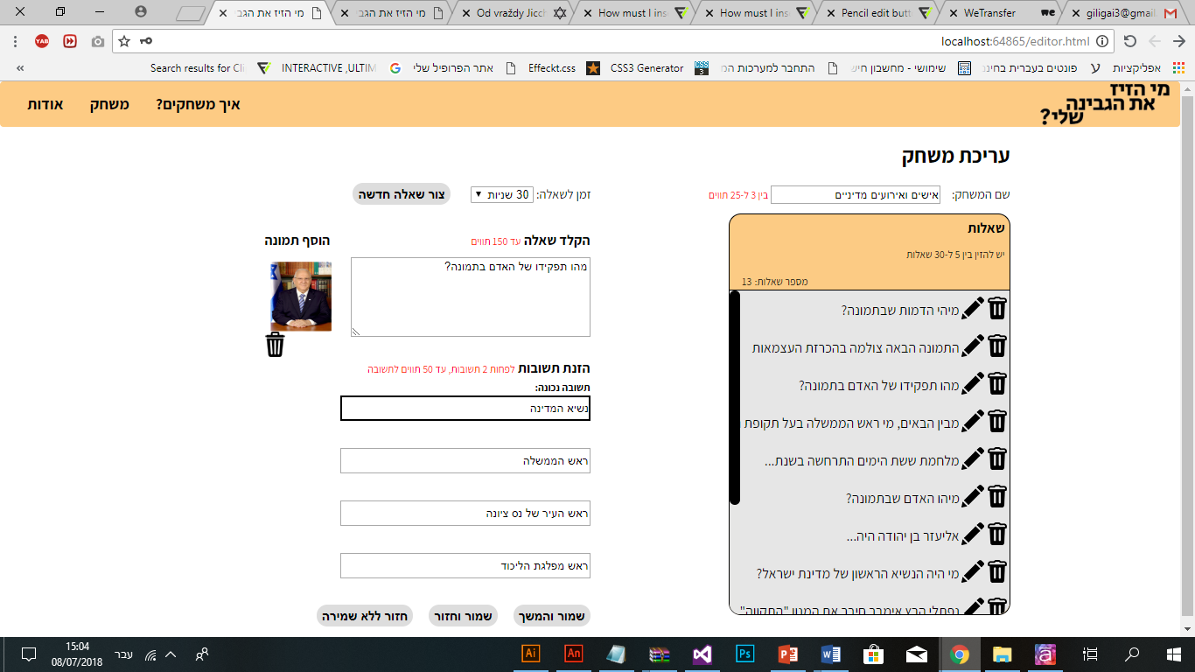

הוספת תמונה לגזע השאלה

(לחיצה על הפח למחיקה)

הזנת מסיחים

(בין 2 ל-4)

כפתורי שמירה וחזרה

שם המשחק

רשימת שאלות המשחק-

לחיצה על העיפרון לעריכה

לחיצה על הפח למחיקה

בחירת זמן מענה לשאלות (20,30,40 שניות)

כפתור יצירת שאלה חדשה

**תיאור המחולל**

העורך מאפשר יצירת פעילות משחקית בצורה קלה וברורה, כאשר כל משחק בנוי מבין 5 ל-30 שאלות אפשריות. העורך מאפשר:

* עדכון/מחיקת שאלה/משחק
* שימוש בתמונות בגזע השאלה
* שימוש בכמות מסיחים לבחירה
* בחירת זמן רצוי לכל שאלה

כל שאלה שיוצרים חייבת להכיל לפחות 2 מסיחים, כאשר תשובה אחת בלבד יכולה להיבחר כנכונה. כמות המשחקים אינה מוגבלת וניתן ליצור כמה שרוצים בנושאים שונים ומגוונים.